Zadaci iz Glazbene kulture za 6. razrede.
Tjedan 25. 5. – 29. 5. 2020.
Lijepi pozdrav.
VAŽNO: Upute:
- Ništa ne prepisujte u kajdanku do trenutka kada to zatražim od vas (pred kraj današnjeg sata)
- Objašnjenje oznaka:
pjesma iz udžbenika
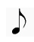 skladba na cd-u
pogledati neki link najčešće s youtubea

Ponavljanje:

Poslušajte glazbene primjere u nastavku te pokušajte odgovoriti na pitanja na glas, a točnost odgovora provjerite na kraju današnjeg sata
Cd 2/1 Joachin Rodrigo: Koncert za gitaru i orkestar u D duru, (Aranjuez) 2. stavak
- Tko izvodi skladbu?
- Kako zovemo tip gitare na kojoj svira solista?
- Koji dio klasične gitare zovemo rezonantnom kutijom?
- Koliko žica ima klasična gitara?
Cd 2/4 Mark Knopfler: Brothers in Arms (grupa Dire Straits)
- Tko izvodi skladbu?
- Kako zovemo električnu gitaru sa šest, a kako električnu gitaru sa četiri žice?
- Kako zovemo uređaj koji pojačava zvuk električnih gitara?

Obrada:
https://www.youtube.com/watch?v=FYHdOVPwpLY (ctrl + lijevi klik miša na link ili kopirajte link na google tražilicu)
- Koja 4 izvođača izvode skladbu?
- Koju poznatu osobu prepoznajete u orkestru?

Plan ploče:
Tambure

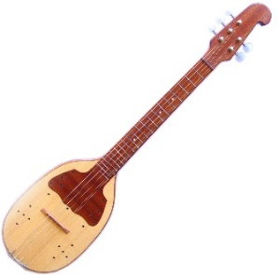 bisernica 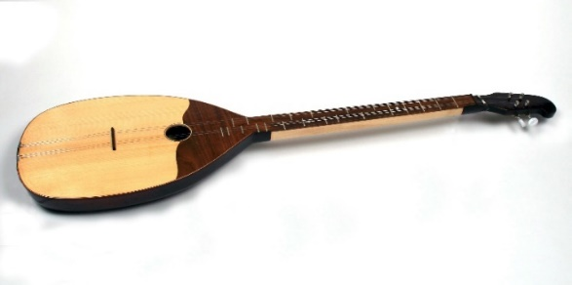 brač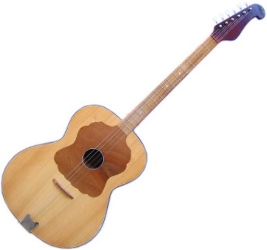bugarija 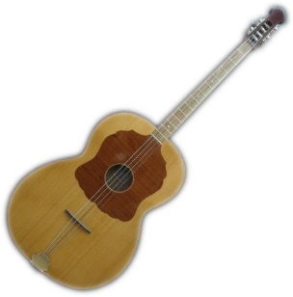 čelović 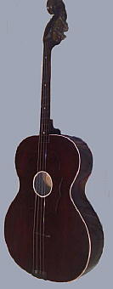 čelo 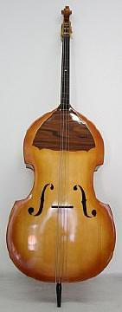 berda

Tamburaški sastav Samoborci - Roberto i Erasmo Carlos te Bruno Lauzi: L' Appunntamento (Susret) (prepjev Arsen Dedić)

Tambure su porijeklom iz Perzije (današnji Iran). Tambure su u Hrvatsku donijeli Turci u 14. i 15. stoljeću, a danas su najpopularnije slavonsko glazbalo. Tamburaški orkestar čine: 1. bisernica, 2. brač, 3. bugarija, 4. čelović, 5. čelo, 6. berda.

To bi bilo sve za ovaj tjedan. Želim vam svima lijepi pozdrav

Ima još ↓
Odgovori na pitanja s današnjeg sata:
- Klasična gitara i orkestar
- Akustična odnosno klasična gitara
- Tijelo klasične gitare
- 6 žica
- Bariton i bend
- Električna gitara ima 6. a bas gitara 4 žice
- Pojačalo
- Mezzosopran, flauta, tamburaški orkestar, udaraljke
- Profesor fizike Vjekoslav Jakopec

